實驗一：基本操作演練
- 天平操作與注意事項
□ 天平操作結果 小老師：_________

- 配製溶液
- 使用器材名稱：

- 說明如何配製0.1MHCl水溶液：

- 說明如何配製0.1MNaOH水溶液：

- 抽濾裝置的使用與注意事項：
□ 抽濾裝置操作結果 小老師：_________

- 酸鹼指示劑的變色操作

指示劑名稱 | 酸性顏色 | 中間色 | 鹼性顏色

實驗二：指示劑的應用
一、調色：
1、利用實驗一的結果調成規定顏色

規定顏色 | 調配方式簡述 | 老師簽證
紅色
澄(橘)色
黃色
綠色
藍色
紫色

- 滴定校正：
1、先配製0.1MKHP(鄰苯二甲酸氫鉀)100ml水溶液
(1).使用器材名稱：

(2).如何配製︰

2、用配製好的KHP_{(aq)}校正上次實驗配製的0.1MNaOH水溶液：(老師簽證)

(1).操作方式：

3、用校正好的NaOH_{(aq)}校正上次實驗配製的0.1MHCl水溶液：(老師簽證)
(1).操作方式：

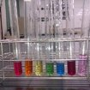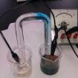
指示劑變色 鋅銅電池

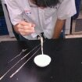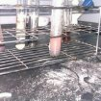
耐綸絲製作 氧化還原反應-錳火

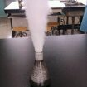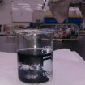
氧化還原反應-噴霧 碘的顏色變化

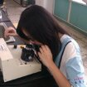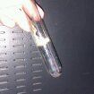
熔點測定 銀鏡反應
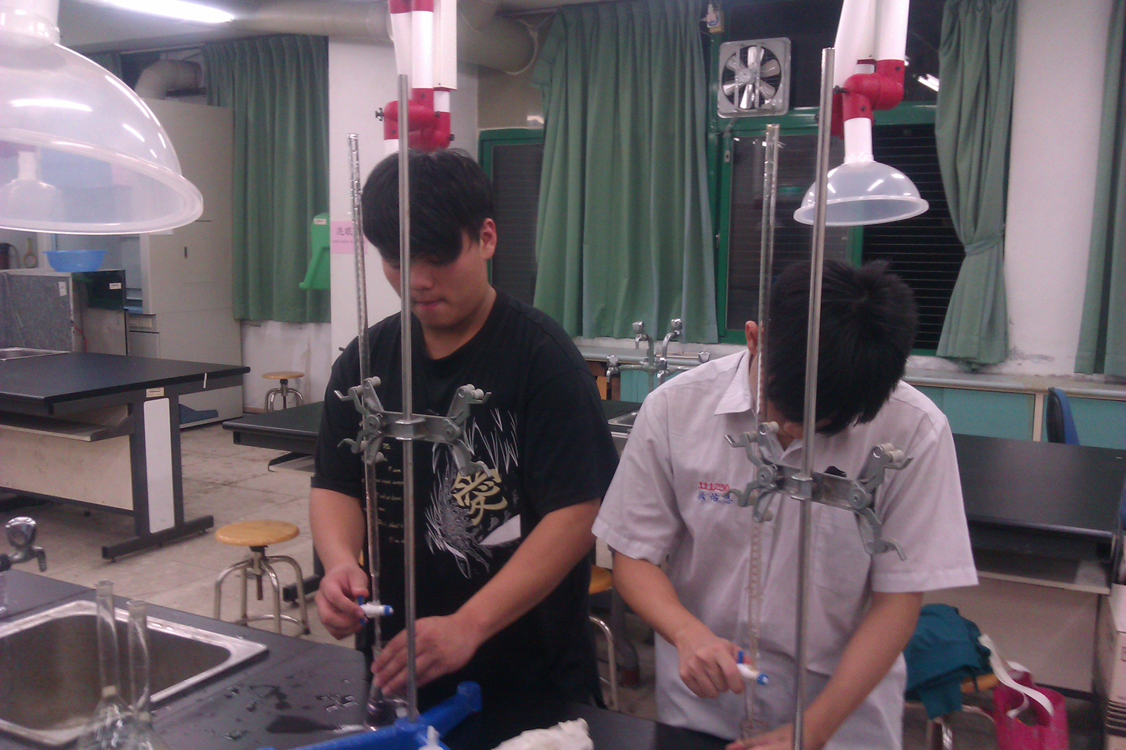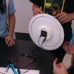
滴定操作 自製化學電池應用

